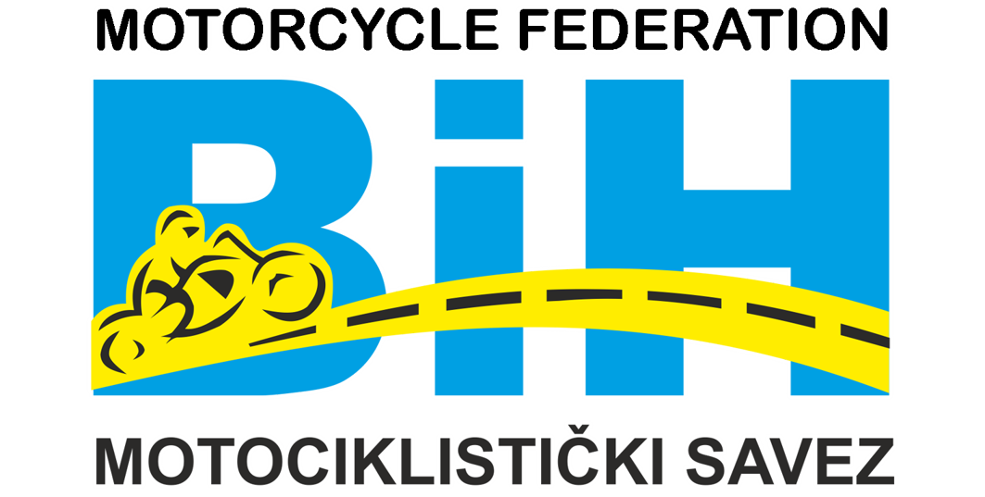 | Motorcycle Federation of Bosnia&Herzegovina  St. Fra-Grge Martica 110, 71260 Kresevo, B&H  E-mail: motosavezbih@gmail.com  www.msbih.ba | 

Anex 5

Z A H T J E V
ZA UPIS TAKMIČENJA/NATJECANJA
U KALENDAR MS BiH

Sezona | 2025.
Disciplina  (zaokružiti) | - Road Racing  - Motocross  - Enduro | - Skuteri  - Moto susreti (ocj. vožnje)  - __________________
Organizator
(Klub)
Adresa organizatora
(poštanski broj, mjesto, ulica)
Telefon
(fiksni ili mobilni)
E-mail

Web

Kontakt lice/osoba
(ime, prezime, br. mob.)

Službeni naziv takmičenja/natjecanja

Rang natjecanja/takmičenja  (zaokružiti) | - Otvoreno Prvenstvo BiH  - Prvenstvo BiH  - Kup BiH | - Pozivna utrka  - _________________
Datum održavanja

Mjesto održavanja

Naziv staze

U _________________, __.__. 202_.g. M.P. _________________________
(podnositelj zahtjeva)

